

上机作品说明书

|  |  |  |  |  |  |
| --- | --- | --- | --- | --- | --- |
| **课 程 名 称：** | | 数据存储技术 | | | |
| **应 用 场 景：** | | 社区热搜排行榜系统(42小组) | | | |
| **学** | **院：** | 软件学院 | **年** | **级：** | 2022级 |
| **专** | **业：** | 大数据与应用专业 | **班** | **级：** | Z22数管5班 |
| **学 生** | **姓 名：** | 杨博文 | **学** | **号：** | Z2024735536 |
| **学 生** | **姓 名：** | 欧阳小鹏 | **学** | **号：** | Z2024735529 |
| **学 生** | **姓 名：** | 吴晓峰 | **学** | **号：** | Z2024735535 |
| **学 生** | **姓 名：** | 冉文博 | **学** | **号：** | Z2024735530 |
| **学 生** | **姓 名：** | 罗江宏 | **学** | **号：** | Z2024735527 |
| **学 生** | **姓 名：** | 陈浩南 | **学** | **号：** | Z2024735518 |
| **指 导 教 师：** | | 蒋春伦 | | | |

重庆财经学院教务处 制

## 社区热搜排行榜系统模拟部署流程

1.解压并启动redis服务

打开redis-windows-7.2.3目录并双击redis-server-start.bat程序，会打开6个不同端口的服务器。

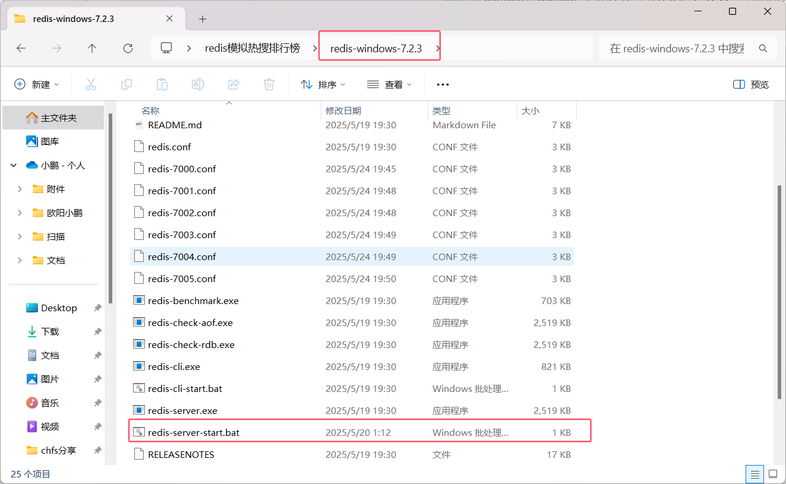

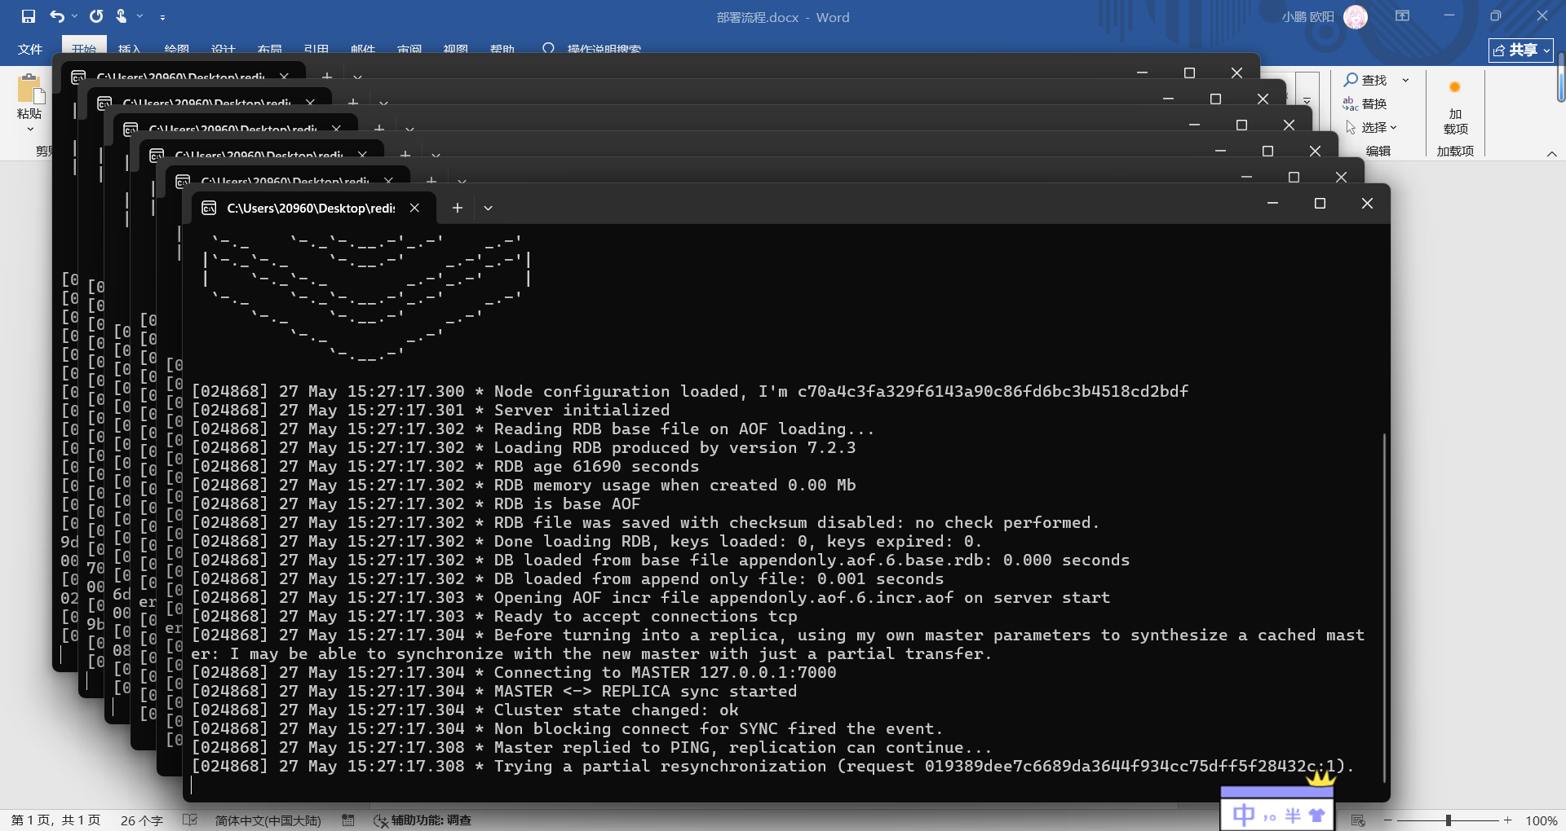

2. 设定主从结构（3主3从）

在地址栏输入cmd，会打开一个命令窗口并输入：redis-cli --cluster create 127.0.0.1:7000 127.0.0.1:7001 127.0.0.1:7002 127.0.0.1:7003 127.0.0.1:7004 127.0.0.1:7005 --cluster-replicas 1

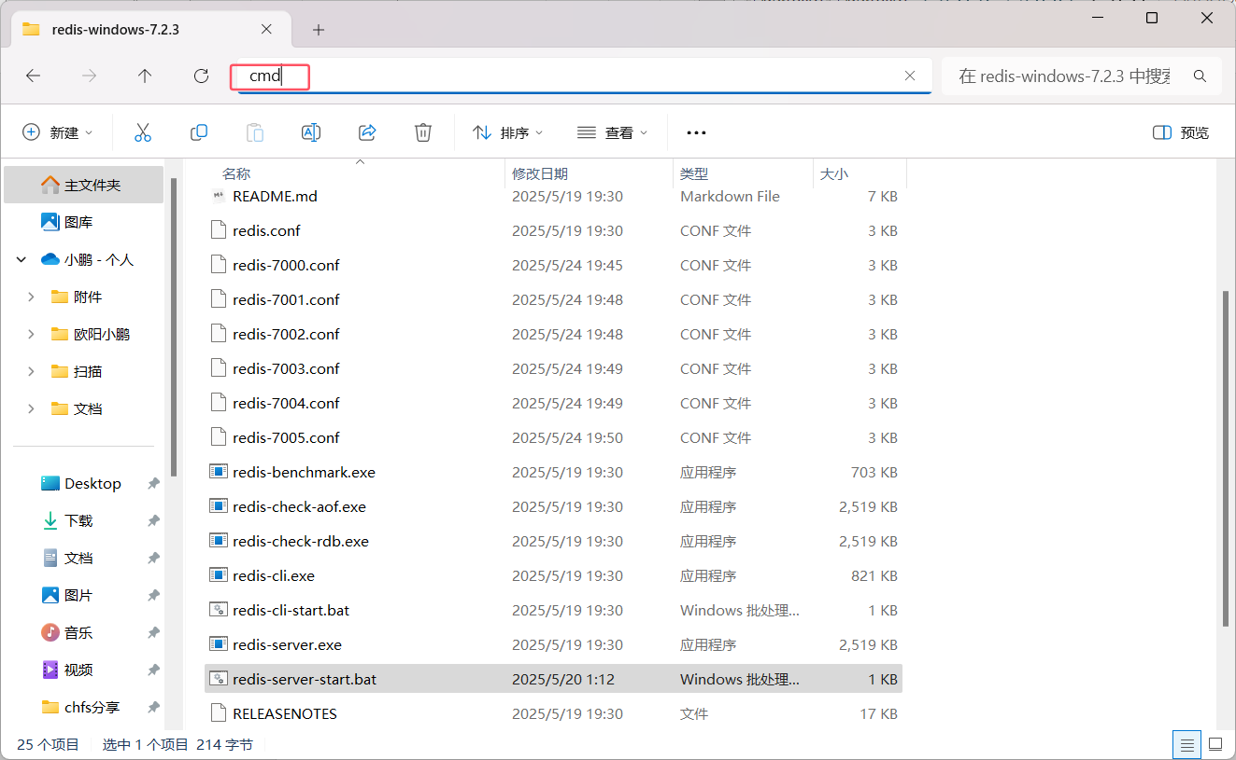

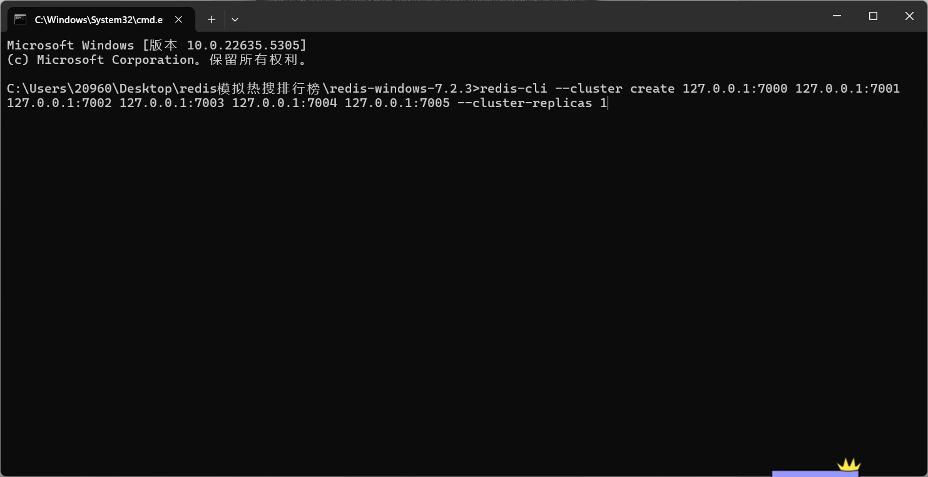

如果显示如下，说明已经分配过主从了，不用在分配

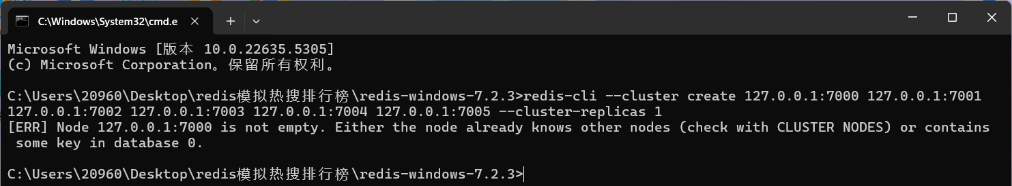

然后会有3个主节点和3个从节点。之后输入yes

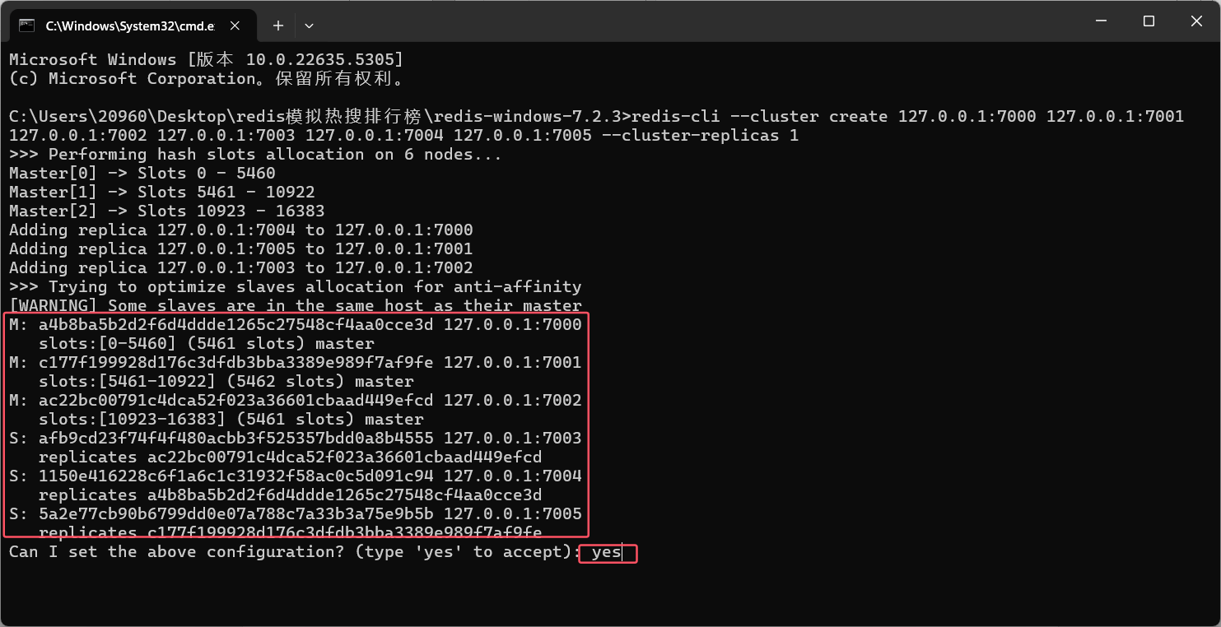

显示ok即可

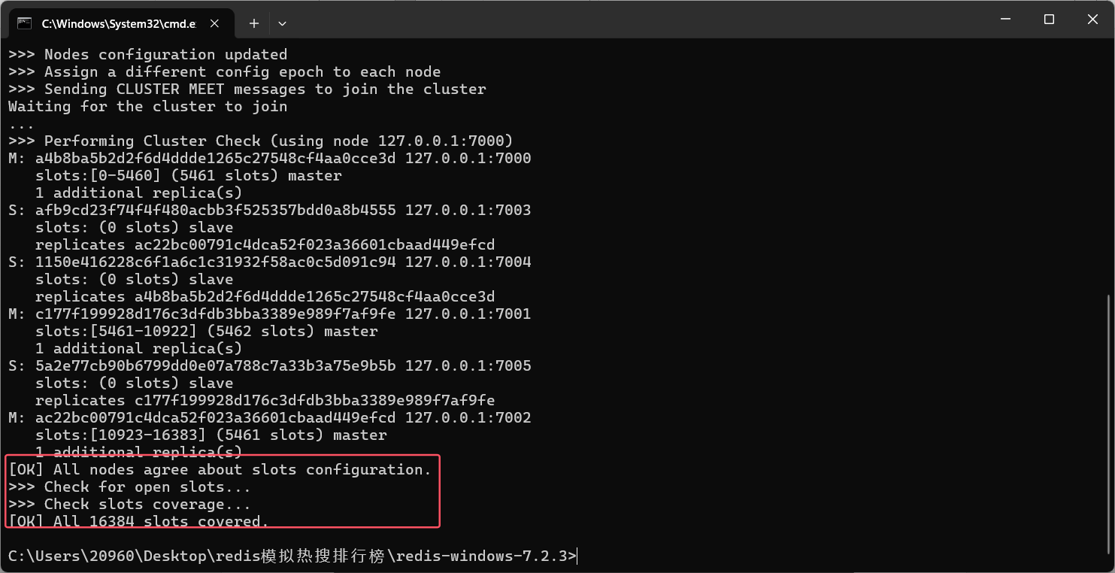

3.启动nginx

在nginx-1.24.0里面目录双击启动nginx程序（会闪一下）

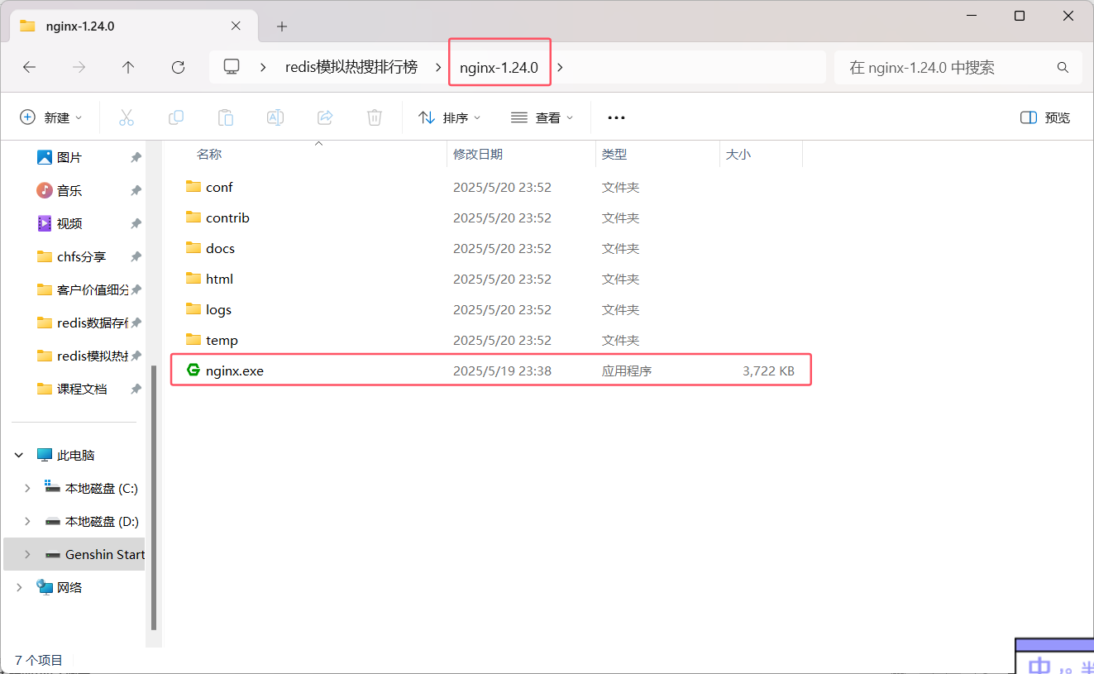

可在任务管理器查看是否在运行中

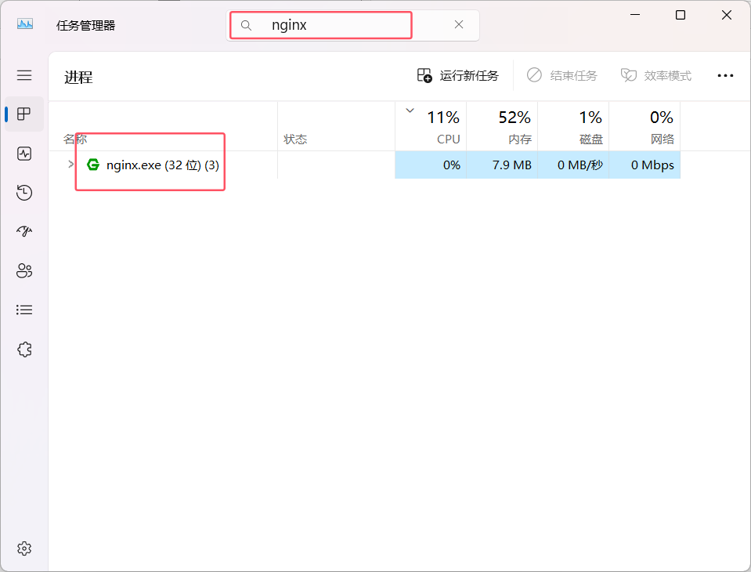

（可选）4.启动一个redis客户端

在cmd里面输入（-c是以集群方式启动，方面后面查看与编辑关键词时不会提示在另一个端口的客户端）：redis-cli -p 7000 -c

启动一个端口为7000的客户端

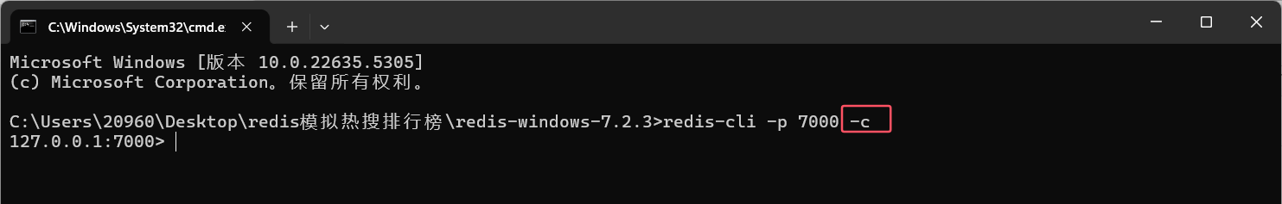

5.启动项目

因为需要服务器轮换负载，所以解压两个文件hotsearch和hotsearch-copy后，并用idea打开，打开后两个项目同时启动。

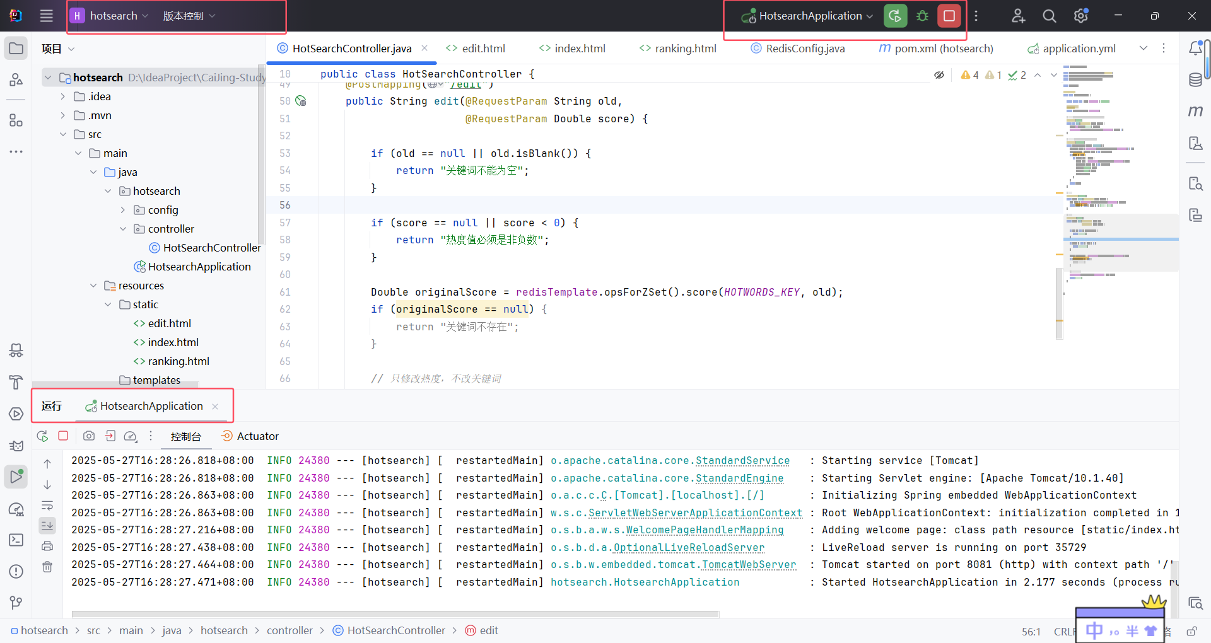

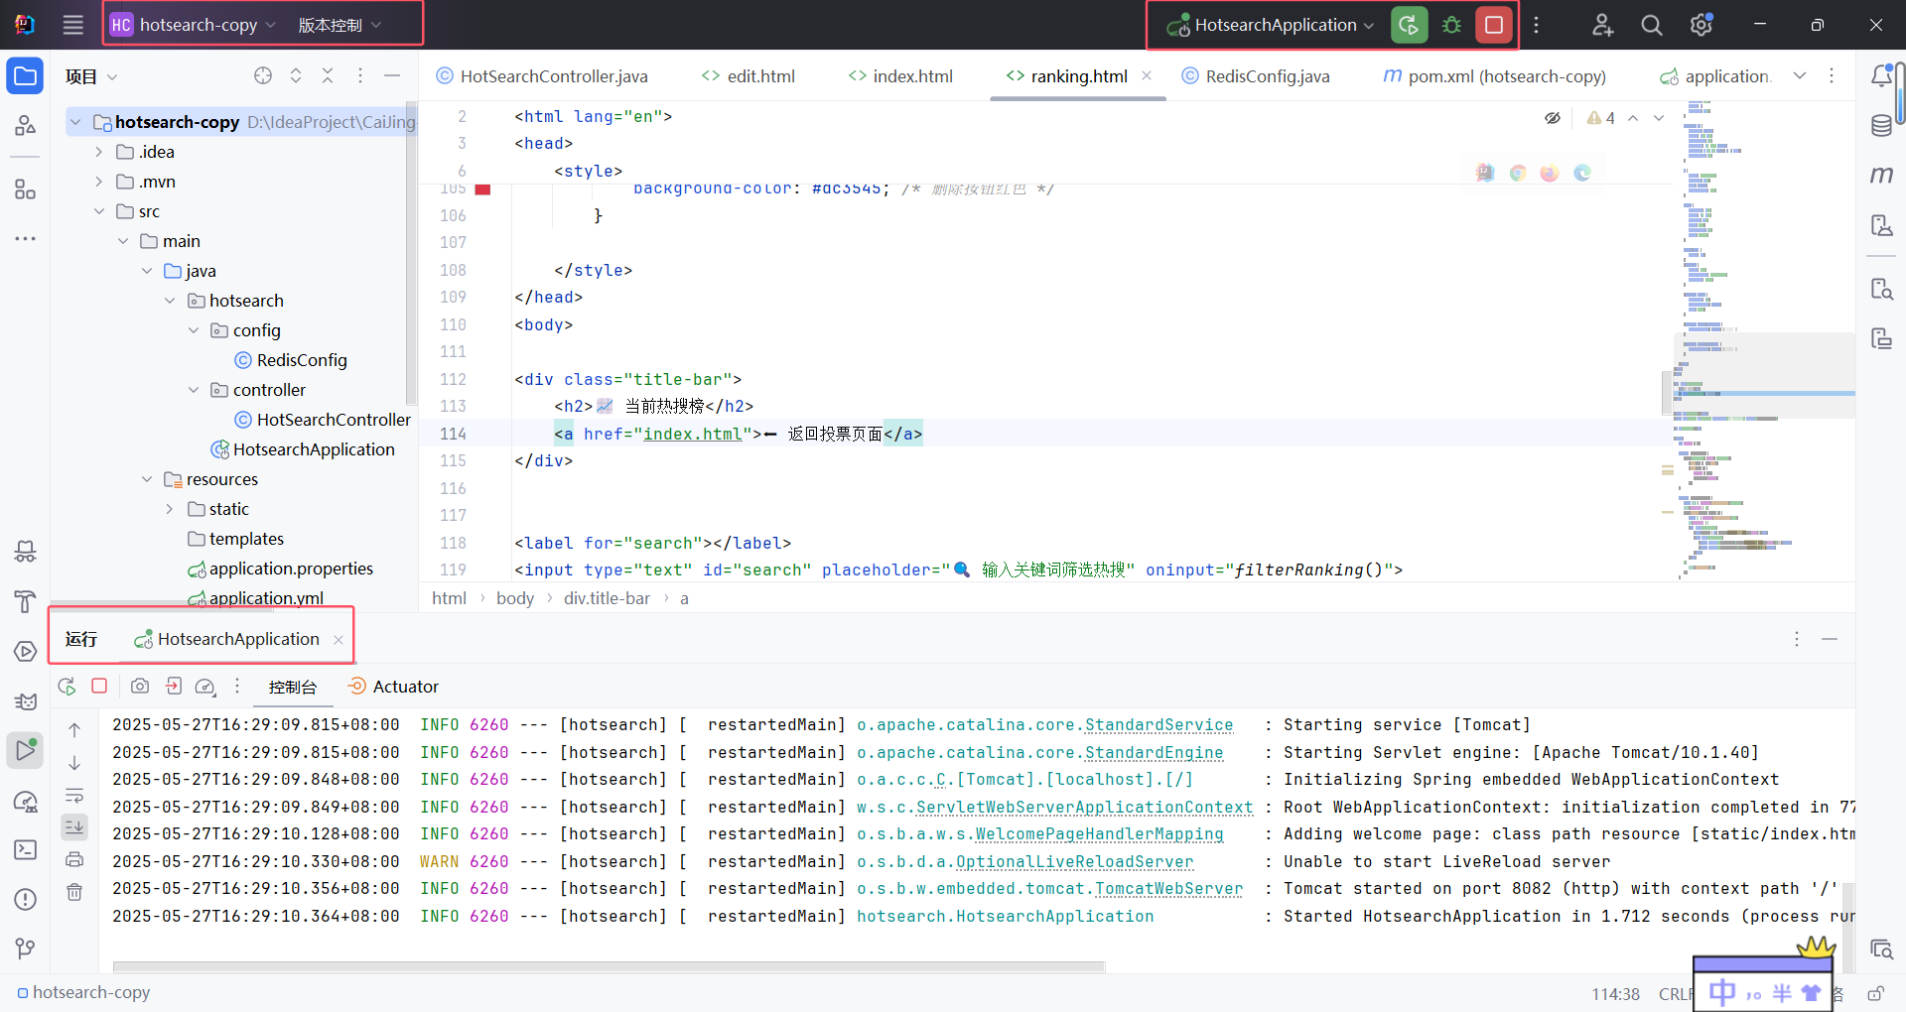

6.展示页面与增删改查

在浏览器输入：localhost/index.html，会显示主页面。

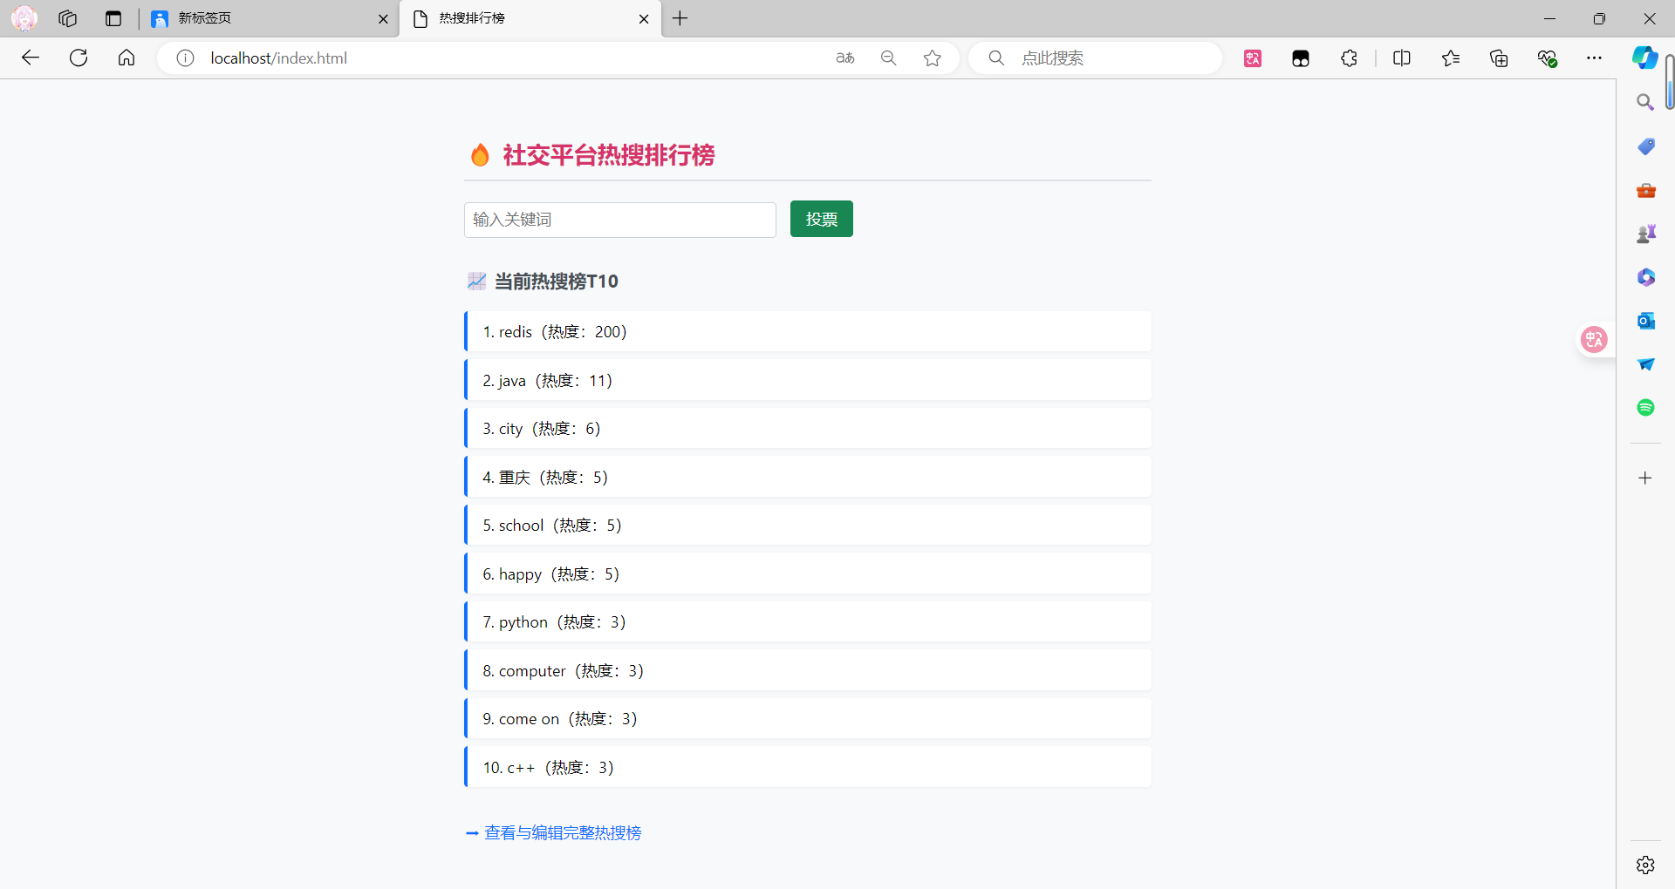

增加功能：投票框随便输入关键词，点击投票，对应的关键词热度就会+1

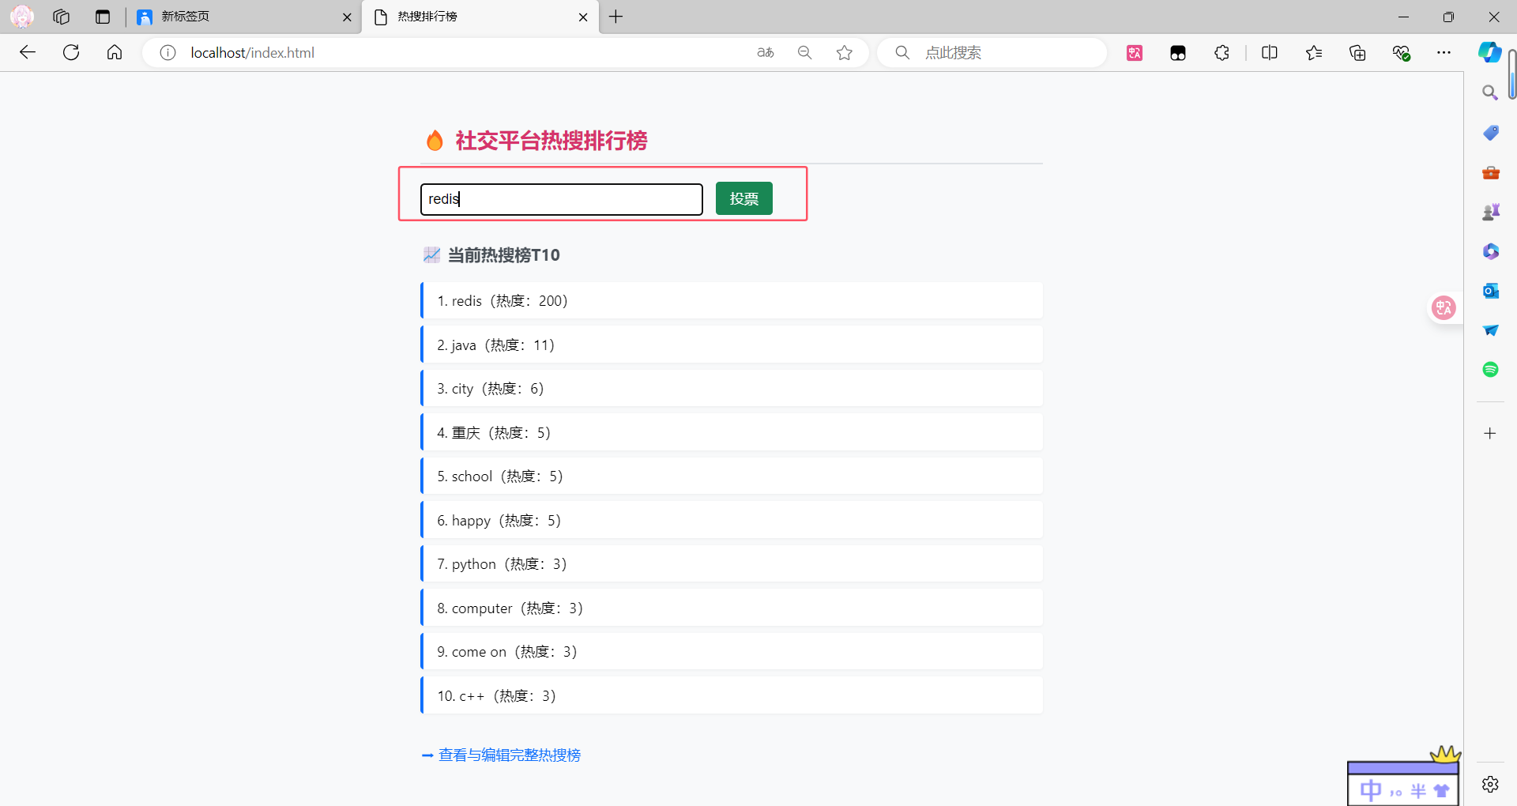

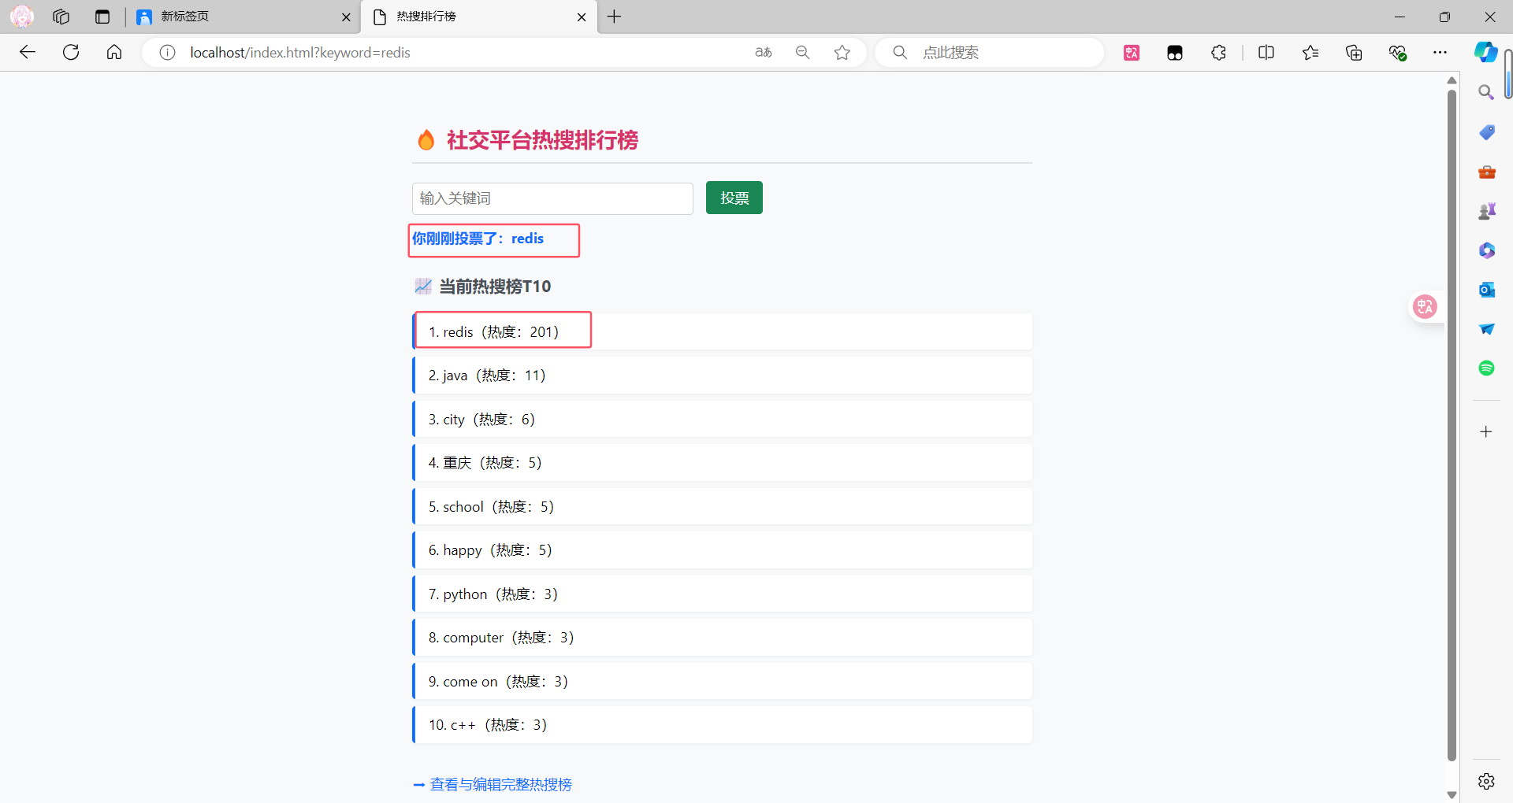

并且redis客户端也会对应进行变化

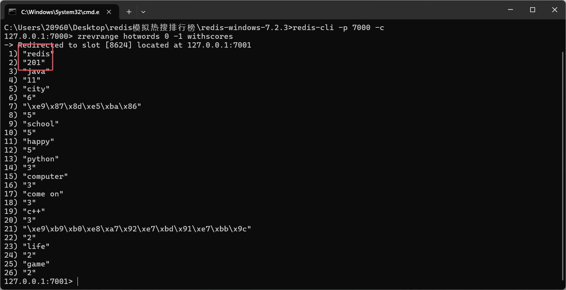

删除功能：点击查看完整排行，进入后每个关键词后面都有删除按钮，点击后会问你是否删除，点击确定后关键词会被删除

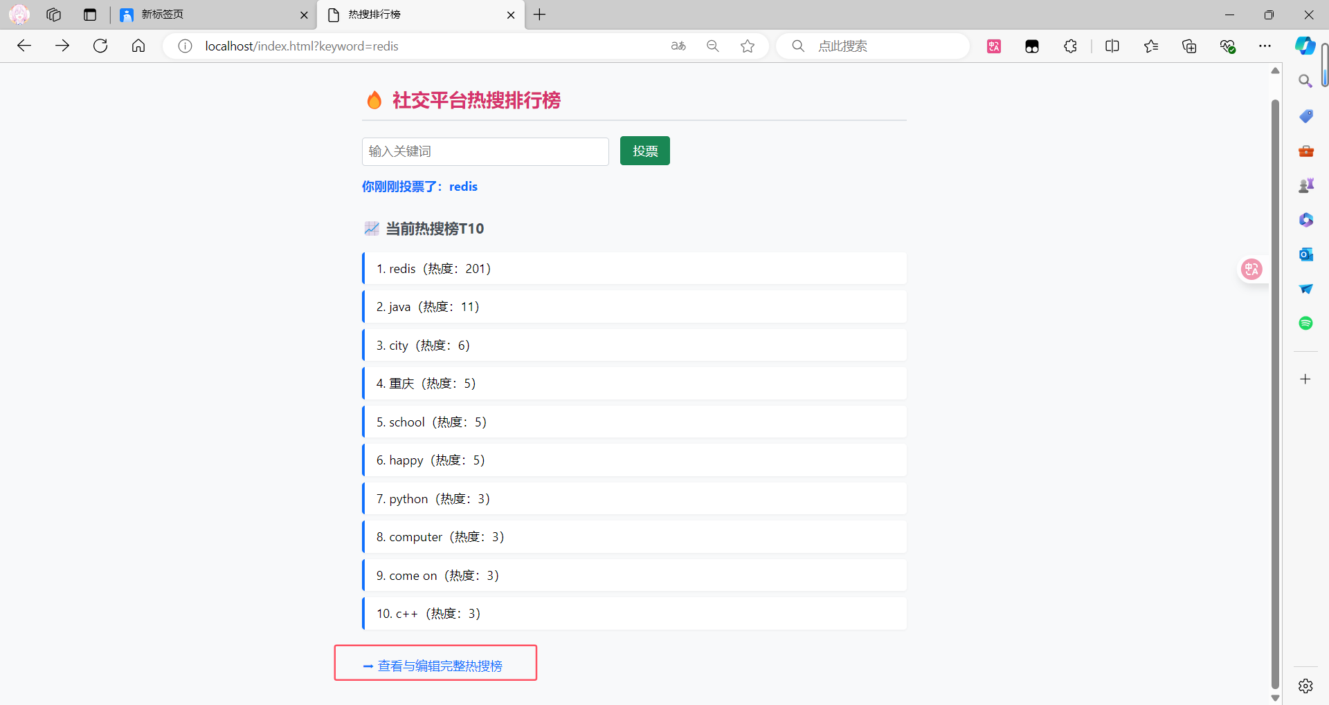

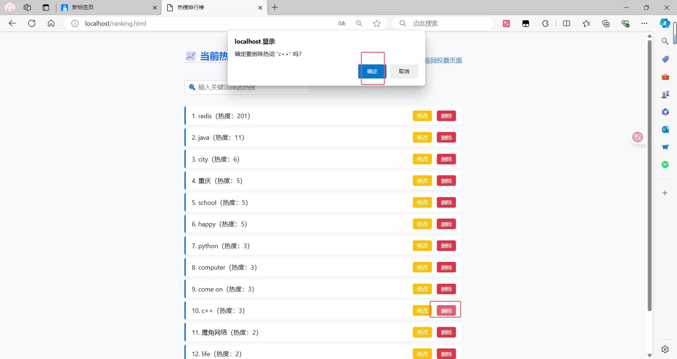

redis客户端也会对应进行变化，关键词c++已经删除。

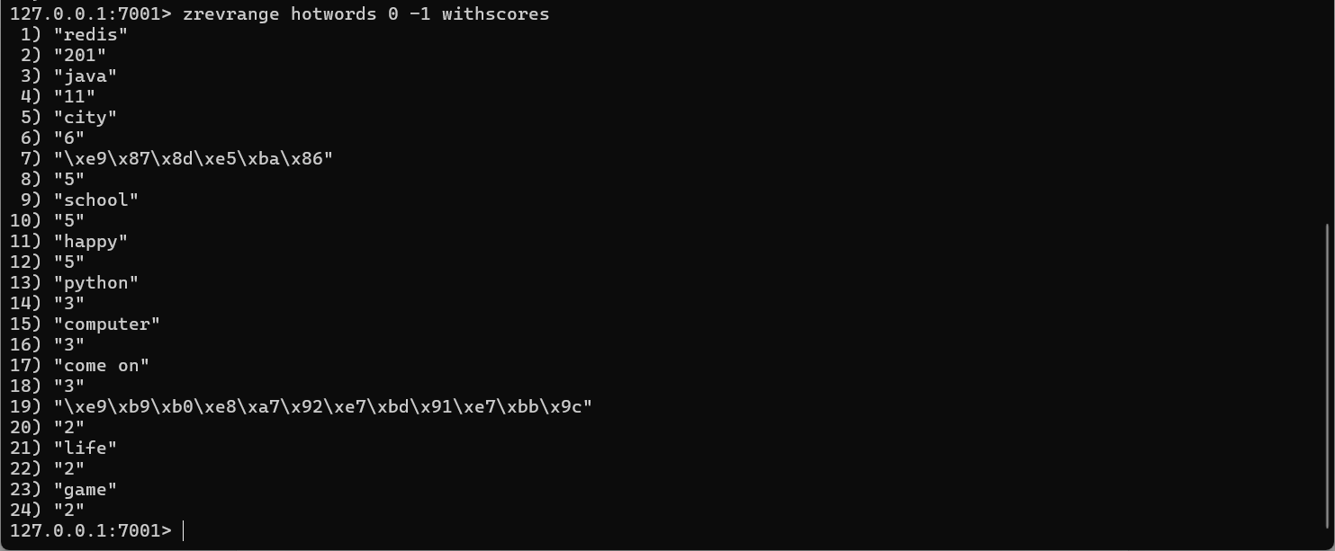

查询功能：在搜索框输入关键词，会进行模糊查找，查找结果会直接显示在下面，搜索框为空时，默认显示所有。

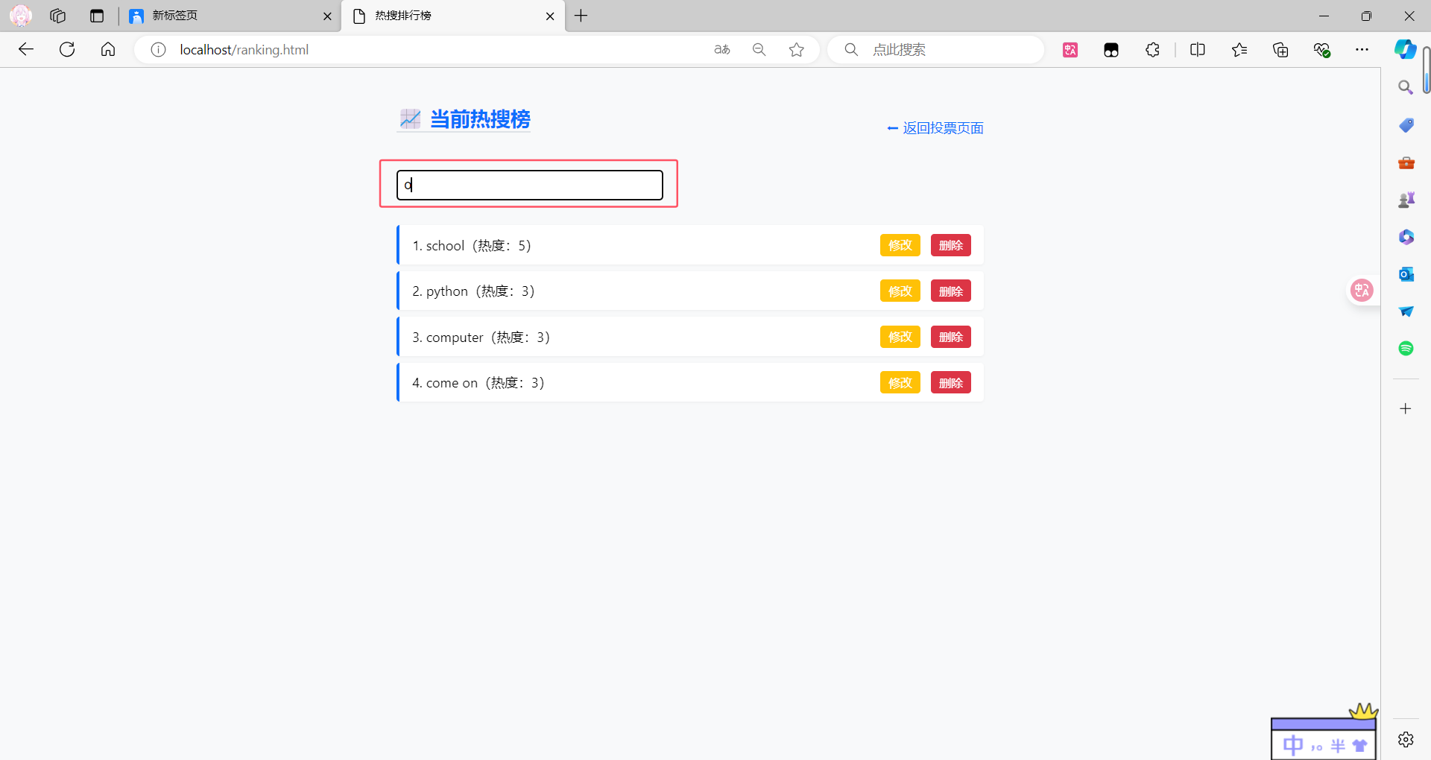

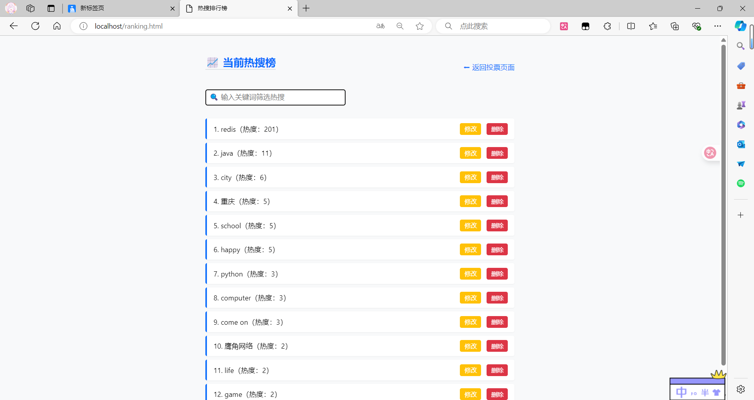

修改功能：每个关键词后面都有修改按钮，点击后会进如修改页面

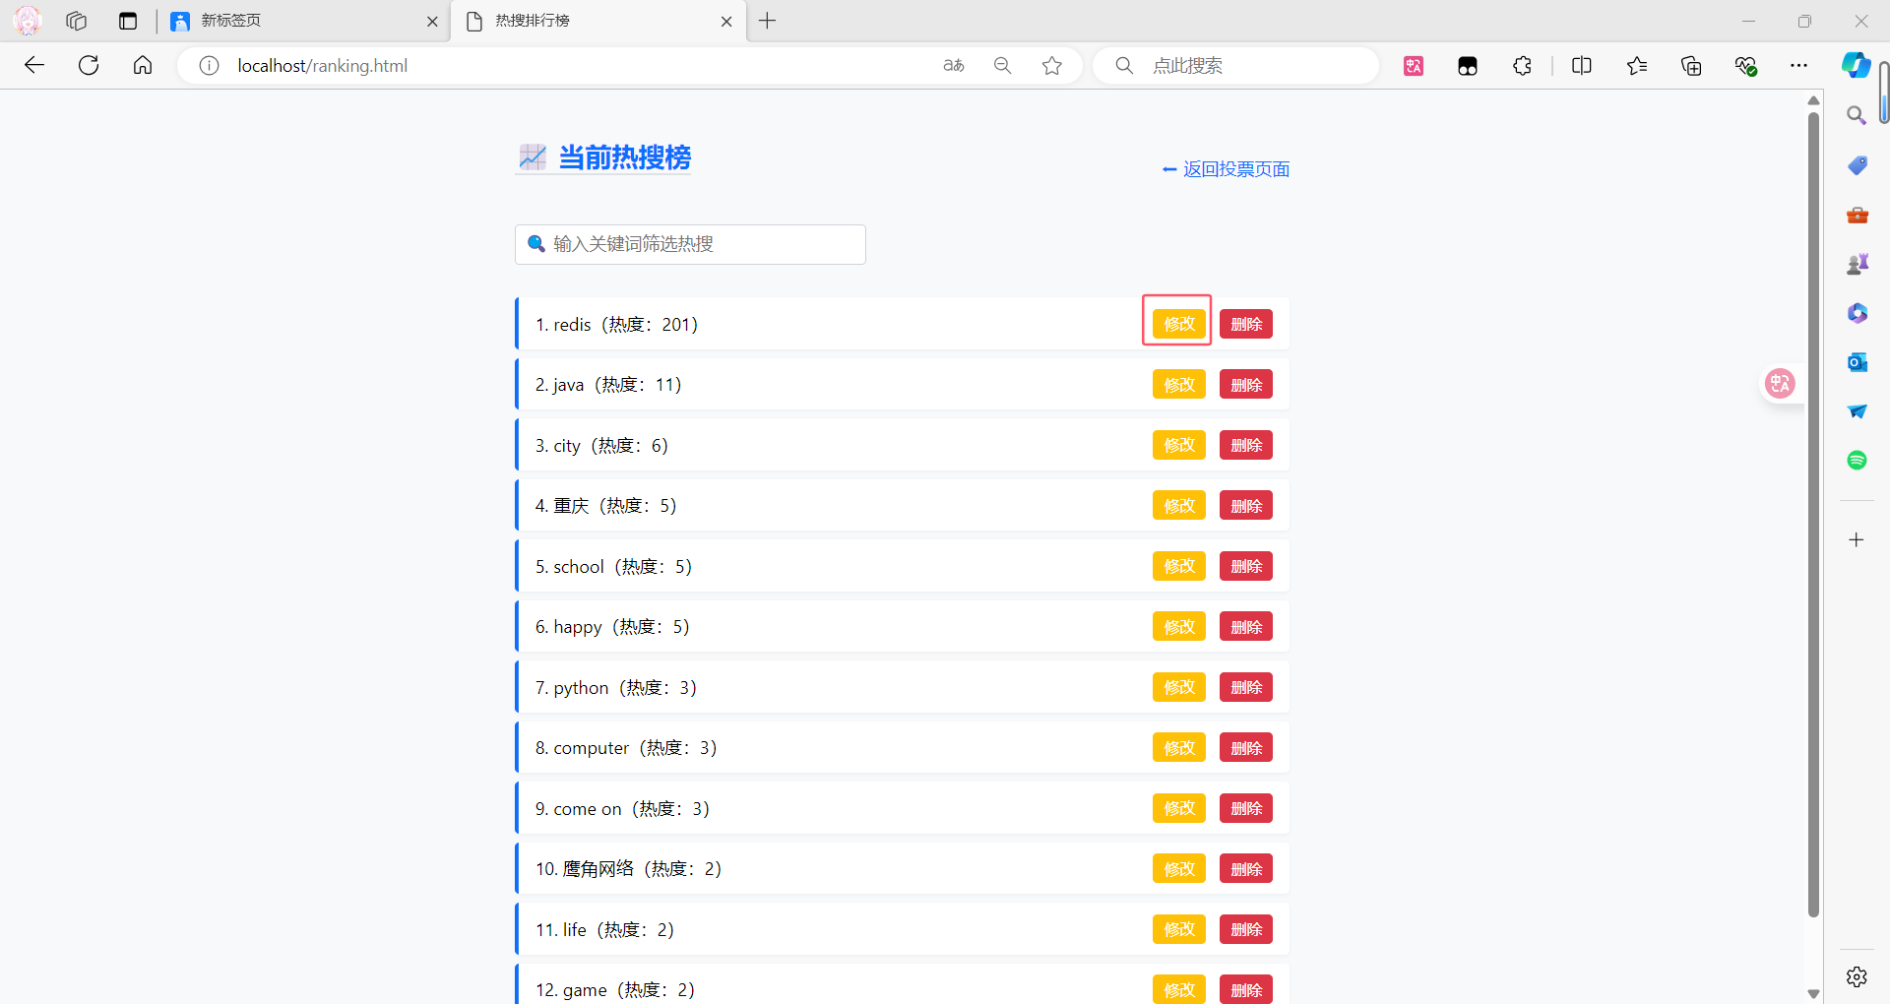

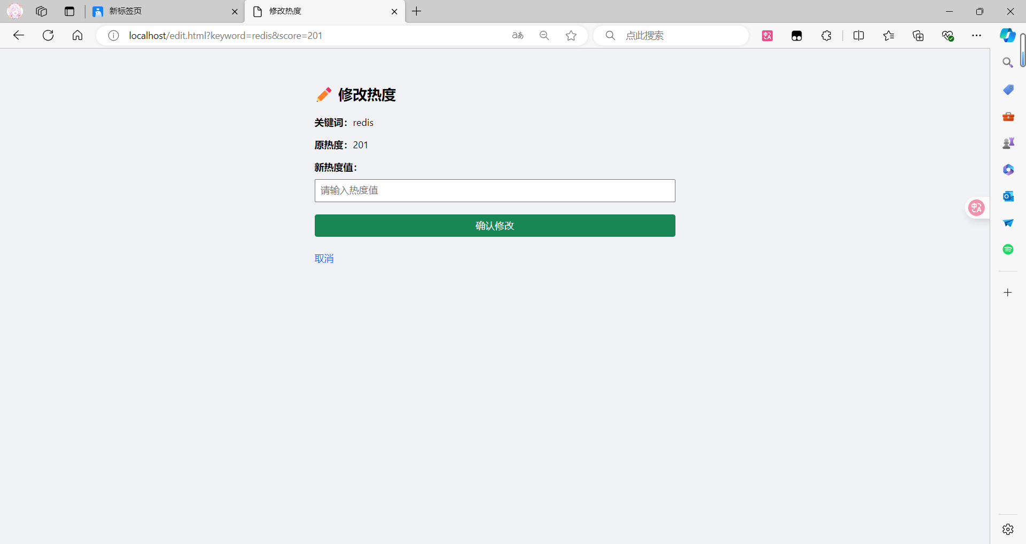

里面可以修改关键词对应的热度值

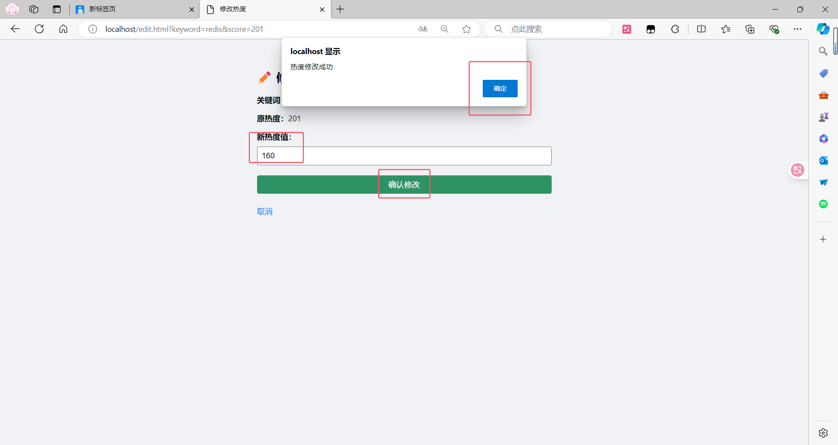

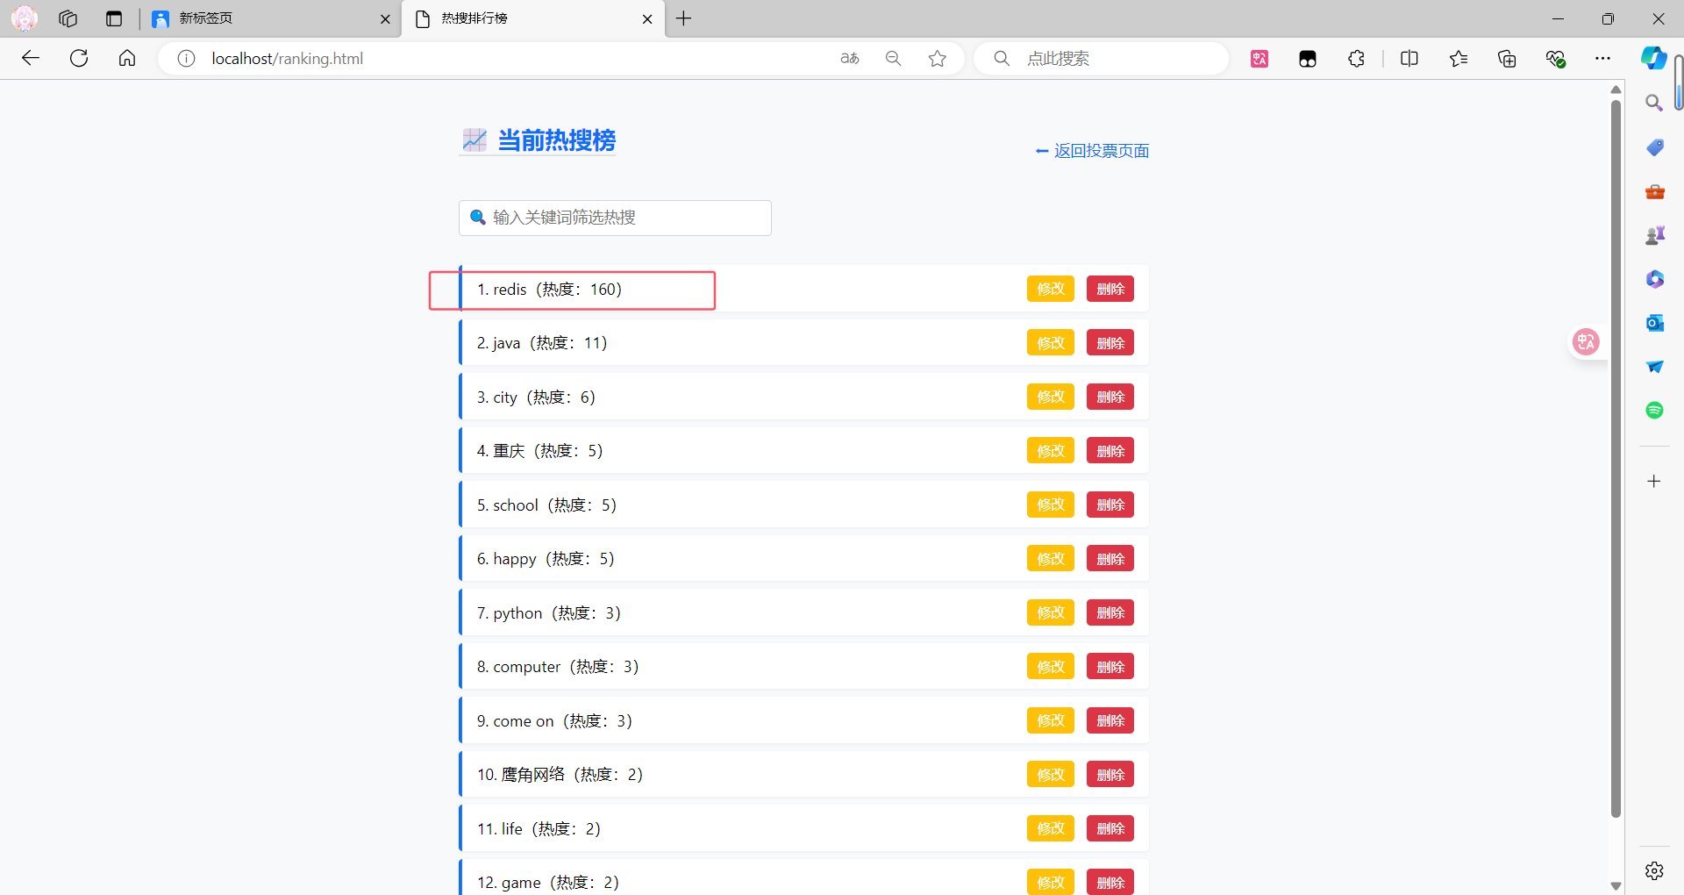

redis客户端也会对应进行变化，这里redis的热度成功修改成了160

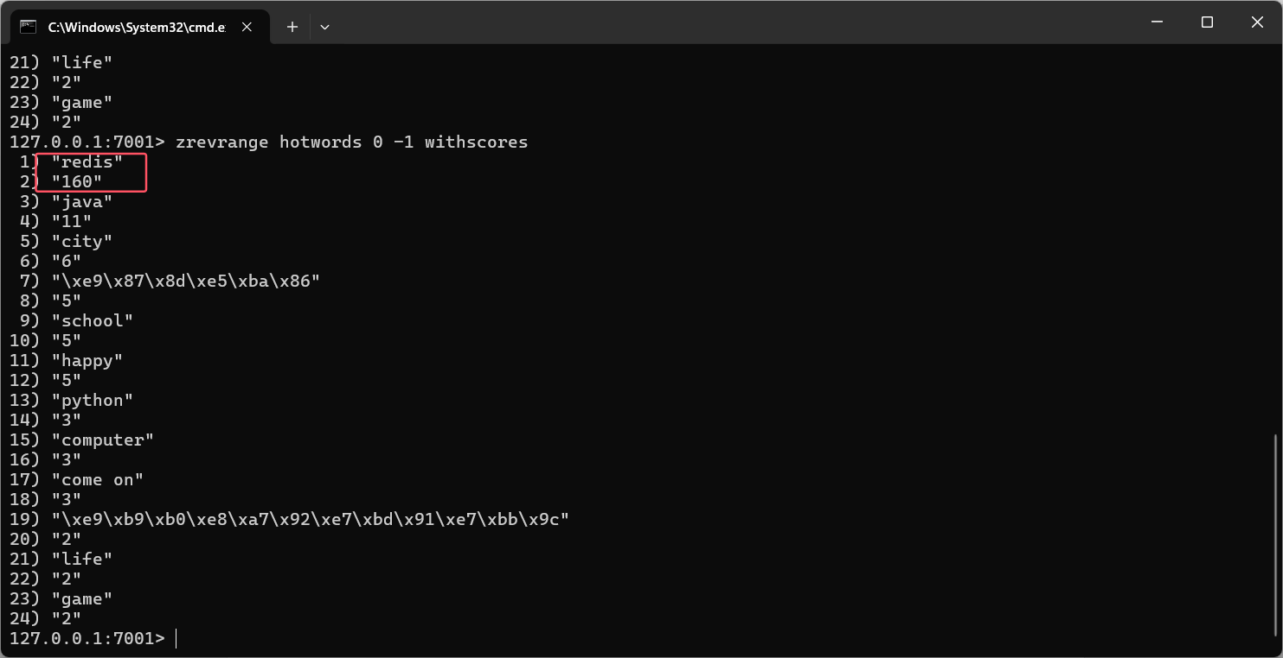

Ps：本项目实现了轮换负载

这时候在项目hotsearch

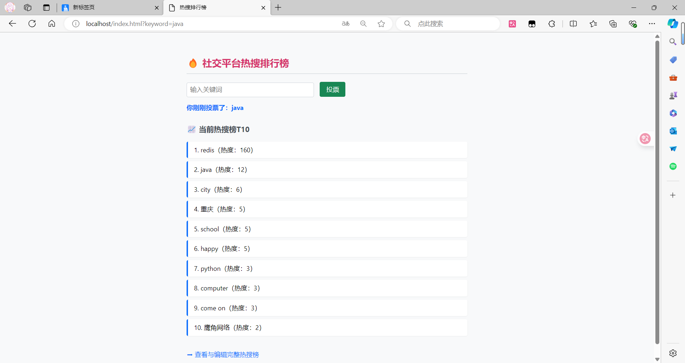

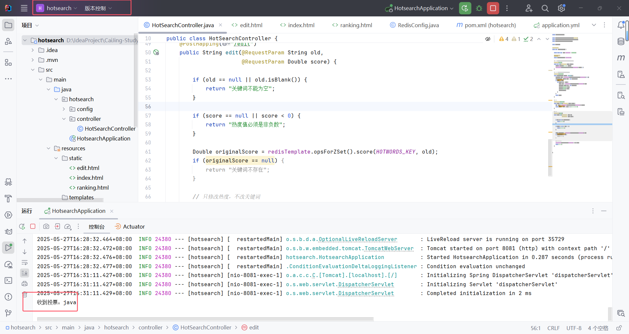

这时候在hotsearch-copy

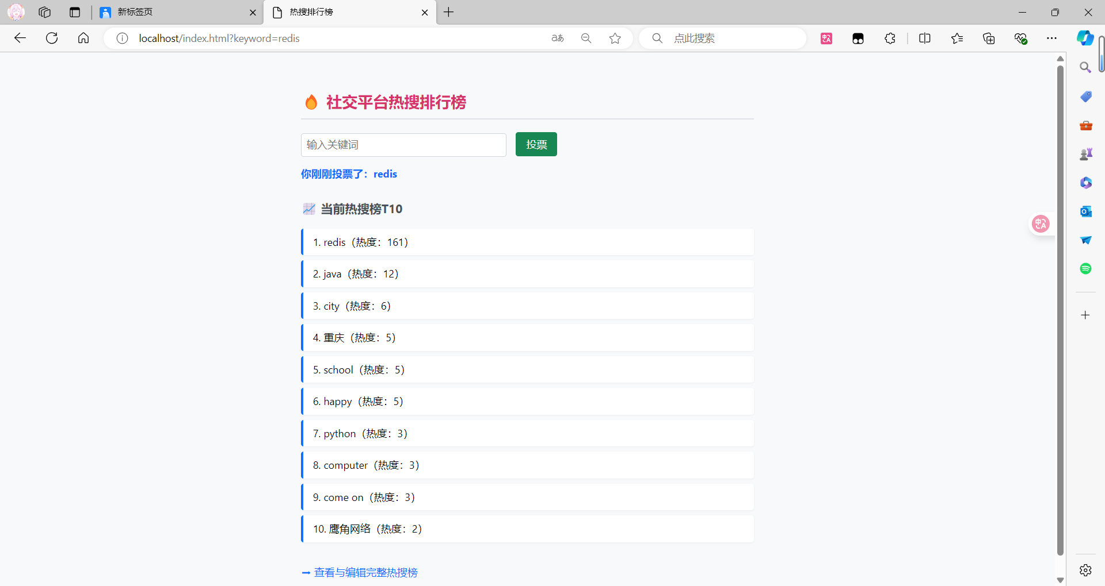

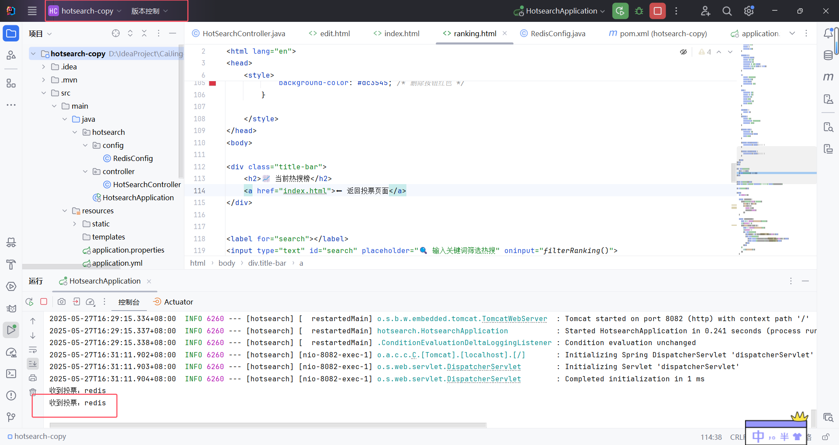

|  |  |  |  |
| --- | --- | --- | --- |
| 教  师  评  语 | 教师签名：  日 期： | | |
| 成  绩  评  定 | **成绩构成** | **权重** | **成绩** |
| 集群部署 | 25 |  |
| 功能实现 | 30 |  |
| 编码实现 | 10 |  |
| 作品完整性 | 5 |  |
| 总评成绩 |  | |
| 备  注 |  | | |